**Тема урока** – ***«Гидролиз солей»***

**Класс - 11**

**Тип урока** – проблемно-исследовательский

**Вид урока –** урок с использованием элементов исследовательской деятельности, проблемной ситуации, технологии критического мышления и ИКТ.

**Продолжительность урока** −45 мин. (1 урок)

**Дидактические цели урока:**

1. создание на уроке условий для теоретического и практического ознакомления с понятием "гидролиз солей";
2. формирование целостного представления о химических процессах, протекающих с участием воды;
3. совершенствовать умение учащихся устанавливать причинно-следственные связи и делать выводы.

**Задачи:**

***Образовательные*:**

* формирование у учащихся представления о гидролизе солей, его сущности и химизме;
* формирование умение определять тип соли, тип гидролиза, реакцию среды растворов;
* научить составлять уравнений гидролиза солей в молекулярном и ионном виде.

***Развивающие***

* развивать у учащихся умение анализировать и сравнивать, обобщать и систематизировать, устанавливать причинно-следственные связи и делать выводы в процессе овладения знаниями;
* развивать умение применять полученные ранее знания в новой ситуации;
* совершенствовать умения работать с лабораторным оборудованием и реактивами;
* развивать умение участвовать в проблемном диалоге.

***Воспитательные:***

* содействовать формированию у учащихся навыков сотрудничества, умения применять полученные знания на практике, в быту, умения внимательно слушать учителя и друг друга;
* содействовать формированию у учащихся умения осознавать собственную учебную деятельность, осуществлять самоконтроль;
* формировать мировоззренческие понятия о познаваемости природы;
* содействовать формированию у учащихся устойчивого интереса к изучению химии.
* ***Дидактические средства:***
* *для учителя* – презентация, таблица растворимости;
* *для учащихся* – таблица «Сильные и слабые электролиты», таблица растворимости, лист для оформления лабораторных опытов, текст «Роль и практическое применение гидролиза»;
* Учебник - *Химия. Базовый уровень. 11 класс: / учебник О.С. Габриелян. – М.: Дрофа, 20014 г.*

**Материально-техническое обеспечение урока**:

* ***Химическое оборудование:***
* Химическая посуда: пробирки, штатив;
* ***Химические реактивы:***
* *растворы солей (0,1М) - хлорид алюминия, карбонат натрия, хлорид цинка, сульфид натрия, хлорид натрия; лакмус, универасльный индикатор*
* ***Технические средства обучения:***
* компьютер, проектор, экран.

**Межпредметные и внутрипредметные связи:**

* математика, биология;
* вычисления по химическим уравнениям; реакции ионного обмена.

**Методы обучения:** репродуктивный, исследовательский, частично поисковый;

**Форма организации занятий:** беседа, демонстрационный эксперимент, самостоятельная работа;

**Форма организации работы учащихся:** фронтальная, индивидуальная, групповая.

**План проведения занятия**

1. Организационный момент
2. Актуализация знаний по теме: «Реакции ионного обмена»
3. Постановка проблемной ситуации.
4. Изучение новой темы:
5. Формирование понятия «гидролиз солей»;
6. Формирование понятия среда раствора;
7. Формирование понятия «водородный показатель»;
8. Формирование понятия о типах солей;
9. Формирование умения составлять уравнения гидролиза солей;
10. Значение гидролиза в природе и практической деятельности человека.
11. Обобщение и систематизация изученного материала.
12. Рефлексия.
13. Информация о домашнем задании.

**Ход занятия**

1. **Организационный момент**

Приветствие учащихся. Проверка готовности к уроку.

1. **Актуализация знаний по теме «Реакции ионного обмена»**

Для того чтобы перейти к изучению новой темы, необходимо вспомнить информацию по теме «Реакции ионного обмени» и ответить на вопросы:

1. Что такое химическая реакция?
2. Какие реакции принято называть «реакциями ионного обмены»?
3. Какие вещества относятся к электролитам?
4. Какова роль воды в реакциях ионного обмена?
5. Назовите признаки реакций ионного обмена?

Ответы учащихся.

1. **Постановка проблемной ситуации.**

Так как сегодня на уроке мы говорим о реакциях ионного обмена, идущих до конца, то предлагаю решить следующую задачу.

*Вычислите массу осадка и объем газа, образующихся при сливании раствора, содержащего 6 моль хлорида алюминия, с избытком раствора карбоната натрия.*

Ученик оформляет задачу на доске и составляет уравнение реакции.

|  |  |
| --- | --- |
| ***Дано:***  n(AlCl3) = 6 моль | ***Решение:***  2AlCl3 + 3Na2CO3 → 6NaCl + Al2(CO)3↓ |
| ***Найти:***  m(осадка) = ?  V (газа) = ? |

*Ученики анализируют уравнение реакции и предполагают, что в осадок выпадает карбонат алюминия. Но при этом видят, что среди продуктов реакции нет газа.*

*Возникает вопрос:* ***«Откуда взялся газ?»***

*Учитель рекомендует проверить по таблице растворимости соль Al2(CO3)3. Ученики устанавливают тот факт, что в таблице растворимости на месте этой соли стоит прочерк.*

*Ученики предполагают, что в условии задачи сделана ошибка.*

*Учитель предлагает провести эту химическую реакцию демонстрационно.*

*Ученик выполняют химический эксперимент: сливает растворы хлорида алюминия и карбоната натрия.*

*(Один из учеников напоминает при этом правила техники безопасности).*

Обсуждение эксперимента:

Что мы наблюдаем? *(выделяется бесцветный газ и выпадает осадок белого цвета).*

*Подводим итог:*

***Опытным путем мы доказали, что условие задачи сформулировано правильно.***

А вот при составлении уравнения реакции мы что-то не учли…?

*Ученики делают предположение, что в реакции участвует вода*.

*Учитель подтверждает догадку учеников –* мы не учли, что образовавшаяся соль может взаимодействовать с водой при получении раствора.

Поэтому, у нас не получается решить задачу.

Предлагаю на время оставить задачу без решения и перейти к выяснению вопроса - ***Как различные соли взаимодействуют с водой***, а затем вернемся к решению этой задачи.

1. Изучение нового материала.

Запишем тему урока – ***Гидролиз солей.***

*4.1. Формирование понятия «гидролиз солей»*

Слово ***гидролиз*** происходит от двух греческих слов - *«гидро»* - вода, *«лизис»* - разложение.

*Делается вывод, что гидролиз – это взаимодействие между некоторыми солями и водой.*

Запишем определение: ***гидролиз*** – это обратимое взаимодействие между некоторыми солями и водой.

*4.2.Формирование понятия «среда раствора»*

**Подготовка к изучению нового материала, актуализация знаний и опыта.**

***Фронтальная работа с классом***

**-** Какие химические реакции называются ***реакциями нейтрализации?***

*(Это реакция взаимодействия кислоты с основаниями, приводящие к образованию соли и воды).*

*-* Как опытным путем можно распознать кислоту и щёлочь?

*(С помощью индикаторов)*

- Какие вам известны индикаторы? *(Индикаторы – лакмус, метилоранж, фенолфталеин).*

На чем основано распознавание кислот и щелочей?

*(Они по-разному изменяют окраску в растворах кислот и щелочей).*

*Работа с таблицей «Окраска индикаторов в различных средах»*

|  |  |  |  |
| --- | --- | --- | --- |
| **Вещества** | **Индикаторы** | | |
| ***Лакмус*** | ***Фенолфлалеин*** | ***Метилоранж*** |
| ***Кислота*** |  |  |  |
| ***Щелочь*** |  |  |  |

*-* Какие ионы влияют на изменение цвета индикатора?

*(Ионы водорода и гидроксид ионы).*

(При затруднении ответа на вопрос записать уравнения диссоциации соляной/серной кислоты и гидроксида натрия/бария).

*4.3. Формирование понятия «водородный показатель»*

*Ионы водорода обуславливают кислую среду раствора, а гидроксид ионы – щелочную. Судить о среде раствора можно с помощью специальной величины –* ***водородный показатель (рН)****. С помощью водородного показателя можно судить о концентрации ионов водорода в растворе.*

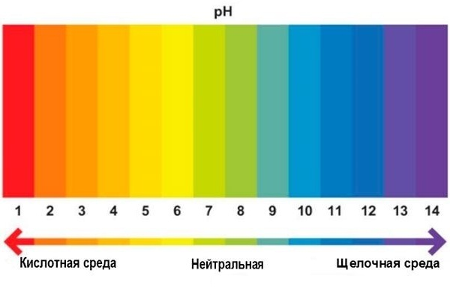

*Если [рН] = 7, то среда раствора нейтральная;*

*Если [рН] ˂ 7, то среда раствора кислая;*

*Если [рН] > 7, то среда раствора щелочная.*

*Для определения точного значения рН раствора обычно используют универсальный кислотно-щелочной индикатор, который в зависимости от среды раствора имеет различную окраску. Цветная шкала на упаковке помогает узнать значение рН раствора.*

- Как вы думаете, могут ли растворы солей изменять окраску индикаторов?

*(Да / Нет)*

***Лабораторный опыт «Исследование растворов солей индикаторами»***

*Реактивы – хлорид цинка, сульфид натрия, бромид калия, лакмус, универасльный индикатор.*

Учащиеся оформляют результаты опытов в таблицу.

|  |  |  |  |  |
| --- | --- | --- | --- | --- |
| ***Исследуемая соль*** | ***Окраска лакмуса*** | ***Среда раствора*** | *[рН]*  ***раствора*** | ***Тип гидролиза*** |
|  |  |  |  |  |
|  |  |  |  |  |
|  |  |  |  |  |

***Вывод: результаты опыта показывают, что растворы солей могут по-разному изменять окраску индикаторов.***

- Как вы думаете, с чем это связано? *( Наличие в растворе ионов водорода или гидроксид ионов).*

*4.4. Формирование понятия о типах солей*

*Наличие ионов водорода или гидроксид ионов в растворе зависит от того, какая кислота и основание принимали участие в образовании этой соли.*

*Все кислоты и основания принято подразделять на сильные и слабые. В основе деления лежит такое понятие, как* ***степень диссоциации***. (Работа с таблицей «Сила электролитов»).

Если мы вернемся к понятию «реакция нейтрализация», то предположите, сколько видов солей можно образовать? *(четыре).* Me(OH)x + HxAc = MeAc + x H2O

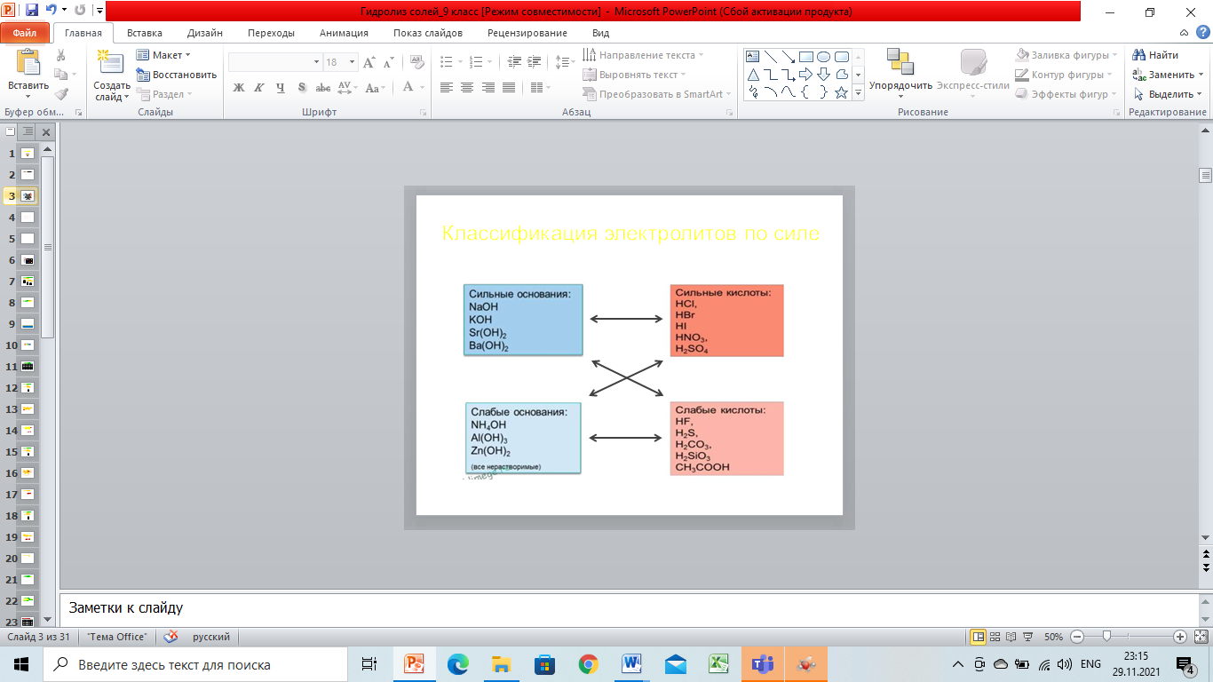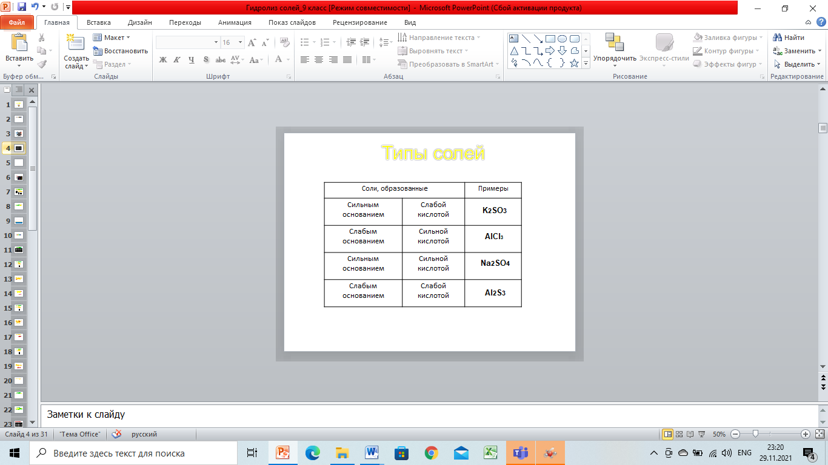

Al2S3

KBr

ZnCl2

Na2S

**Задание:** запишите формулы веществ, принимающих участие в образовании солей - *хлорид цинка, сульфид натрия. С помощью таблицы определите силу веществ-электролитов.*

|  |  |  |  |
| --- | --- | --- | --- |
| ZnCl2 | | Na2S | |
| Zn(OH)2 | HCl | NaOH | H2S |
| *Слабое основание* | *Сильная кислота* | *Сильное основание* | *Слабая кислота* |

*4.5. Формирование умения составлять уравнения гидролиза*

*Рассмотрим процесс взаимодействия солей с водой и запишем уравнения гидролиза.*

***Процесс гидролиза состоит из двух этапов:***

1. Диссоциация соли в растворе – необратимая реакция
2. Собственно гидролиз соли – обратимая реакция.

***Условия для гидролиза***:

А) Наличие воды.  
Б) Реакция идет по первой стадии.  
В) Реакция обратима.

1. *Диссоциация соли: ${ZnCl}_{2}→{Zn}^{2+}+ {2Cl}^{-}$*
2. *Выписываем ион, принадлежащий слабому электролиту, и составляем ионное уравнение гидролиза:*

${Zn}^{2+}+HOH⇆{ZnOH}^{+}+ H^{+}$*;*

1. *Запишем молекулярное уравнение:*

$${ZnCl}_{2}+HOH⇆ZnOHCl+HCl$$

*Вывод: если соль образована слабым основанием и сильной кислотой, то гидролиз протекает по катиону;*

*В ходе гидролиза образуется основная соль (слабый электролит) и сильная кислота, которая подвергается диссоциации;*

*Наличие катионов водорода в растворе обуславливают кислую среду раствора;*

*Обнаружить ионы водорода можно с помощью индикатора.*

Гидролиз второй соли разбирает ученик у доски.

1. *Диссоциация соли: ${Na}_{2}S→{2Na}^{+}+ S^{2-}$*
2. *Выписываем ион, принадлежащий слабому электролиту, и составляем ионное уравнение гидролиза:*

$S^{2-}+HOH⇆{HS}^{-}+ {OH}^{-}$*;*

1. *Запишем молекулярное уравнение:*

$${Na}_{2}S+HOH⇆NaHS+NaOH$$

*Вывод: если соль образована сильным основанием и слабой кислотой, то гидролиз протекает по аниону;*

*В ходе гидролиза образуется кислота (слабый электролит) и сильное основание, которое подвергается диссоциации;*

*Наличие гидроксид-ионов в растворе обуславливают щелочную среду раствора;*

*Обнаружить гидроксид-ионы можно с помощью индикатора.*

*Учитель:* почему в растворе бромида калия окраска индикатора не изменилась?

|  |  |
| --- | --- |
| NaCl | |
| NaOH | HCl |
| *сильное основание* | *сильная кислота* |

$$KBr ⇆K^{+}+{Br}^{-}$$

*[Н+] = [ОН ⁻]*

*Ответы учащихся.*

*Объяснение учителя.* При диссоциации соли, образованной сильным основанием и сильной кислотой в водном растворе не образуются слабые электролиты. Катионы металла и анионы кислотного остатка окружены гидратной оболочкой, поэтому оно не могут взаимодействовать с молекулами воды. Гидролиз таких солей не возможен, т.к. среда раствора будет нейтральной.

Какой еще может быть вариант образования солей? *(Соль может быть образованна слабым основанием и слабой кислотой)*

Обратимся за помощь к тексту учебника. *(Учащиеся читают текст учебника и выписывают уравнение реакции гидролиза сульфида алюминия).*

Каковы особенности процесса гидролиза солей, образованных слабым основанием и слабой кислотой? *(Гидролиз протекает и по катиону, и по аниону).*

Такой вид гидролиза называется необратимым.

Очевидно, такому же необратимому гидролизу подвергается соль карбонат железа (III):

Al2(CO3)3 + 3HOH → 2Al(OH)3↓+ 3CO2↑

*Учащийся делает вывод:*

***Соли, образованные слабым основанием и слабой летучей кислотой, подвергаются необратимому гидролизу, т.е. полностью разлагаются с образованием двух слабых электролитов – нерастворимого основания и газа.***

**Разрешение проблемы (решение задачи)**

Вернемся к задаче, в решении которой мы зашли в тупик. Что нужно изменить в написании уравнения реакции?

*В левую часть уравнения нужно добавить вещество H2O, в правой части – соль карбонат алюминия заменить на осадок гидроксида алюминия и углекислый газ. Соль, хлорид натрия, образована сильным основанием и сильной кислотой, поэтому гидролизу не подвергается, и в уравнении реакции остается без изменений.*

|  |  |
| --- | --- |
| ***Дано:***  n(AlCl3) = 6 моль | ***Решение:***  2AlCl3 + 3Na2CO3 + 6Н2О → 6NaCl + 3СО2↑+ 2Al(OН)3↓  2 моль 3 моль 2 моль  133,5 г/моль 22,4л/моль 78 г/моль   1. *n* ***(***Al(OН)3) = n (AlCl3) = 6 моль   *m (*Al(ОН)3) = 6 моль· 78 г/моль = **468 г**   1. *n (CO2):n(*AlCl3) = 3 : 2   *n (CO2) = 3/2· 6= 9 моль*   1. *V (CO2) = 9 моль· 22,4л/моль =* ***201,6 л***   ***Ответ: m(осадка) = 468 г; V(газа) = 201,6 л*** |
| ***Найти:***  m(осадка) = ?  V (газа) = ? |

*4.6. Значение гидролиза в природе и практической деятельности человека.*

Рассмотренный нами на уроке процесс гидролиза помогает понять, что растворение солей является физическо-химическим процессом.

Обменные реакции между солями и водой широко распространены в природе и в жизни человека.

Предлагаю самостоятельно ознакомиться с ролью гидролиза и его практическим значением по вариантам (приложение 3):

1 вариант – Гидролиза в природе;

2 вариант – Гидролиз в практической деятельности человека;

3 вариант – Биологическая роль гидролиза.

Через 2 мин. мы обменяемся информацией и заполним таблицу *«Значение гидролиза в природе и жизни человека».*

|  |  |  |  |  |
| --- | --- | --- | --- | --- |
| *ЗНАЧЕНИЕ ГИДРОЛИЗА* | | | | |
| ***В природе*** | ***В практической деятельности человека*** | | ***В повседневной жизни*** | ***Для живых организмов*** |
|  | |  |  |  |

1. **Обобщение и систематизация знаний**

***Работа с тестовыми заданиями.***

1. Установите соответствие между названием соли и еѐ отношением к гидролизу.

|  |  |
| --- | --- |
| НАЗВАНИЕ СОЛИ | ОТНОШЕНИЕ К ГИДРОЛИЗУ |
| А) хлорид аммония | 1) гидролизуется по катиону |
| Б) сульфат калия | 2) гидролизуется по аниону |
| В) карбонат натрия | 3) гидролизу не подвергается |
| Г) сульфид хрома (III) | 4) гидролизуется по катиону и аниону |

2. Установите соответствие между названием соединения и средой его водного раствора.

|  |  |
| --- | --- |
| НАЗВАНИЕ СОЕДИНЕНИЯ | СРЕДА РАСТВОРА |
| A) фосфат калия | 1) нейтральная |
| Б) карбонат лития | 2) кислая |
| B) нитрат хрома (III) | 3) щелочная |
| Г) нитрат натрия |  |

1. **Подведение итогов. Рефлексия**

Итак, сегодня на уроке мы познакомились с явлением гидролиза солей.

Чтобы понять, как усвоена тема, предлагаю выполнить самотестирование.

**Задание:** выберите верные и неверные утверждения о гидролизе.

|  |  |  |
| --- | --- | --- |
| **Утверждения** | **Да** | **Нет** |
| Дистиллированная вода имеет рН = 7 |  |  |
| Раствор соляной кислоты – слабый электролит |  |  |
| Гидролиз – это взаимодействие веществ с водой |  |  |
| Соль Na2CO3 образована слабым основанием и слабой кислотой |  |  |
| Соли - продукт взаимодействия кислоты и основания |  |  |
| Кислую среду раствора, обуславливают ионы водорода |  |  |
| Лакмус изменяет окраску только в растворах кислот |  |  |
| Раствор нитрата натрия имеет нейтральную среду |  |  |
| В растворе сульфида аммония рН >7 |  |  |
| Для раствора хлорида меди (II) характерен гидролиз по катиону |  |  |

***Выполните самопроверку, пользуясь изображением на экране.***

**Комментарии:**

* *Тема понятна, материал усвоен – 9 – 10 правильных ответов;*
* *Тема понятна, но требует доработки – 6 – 8 правильных ответов;*
* *Тема не понятна, требуется консультация учителя –5 и менее правильных ответов.*

1. **Домашнее задание**

Учебник - § 18, упр. 7 а, б (стр. 155)

**Приложение 1**

**Степень диссоциации некоторых электролитов**

|  |  |  |  |  |  |
| --- | --- | --- | --- | --- | --- |
| **Формула электролита** | **α, %** | **Характер электролита** | **Формула электролита** | **α, %** | **Характер электролита** |
| **HCl** | 92 | **Сильные кислоты** | **Ba(OH)2** | 92 | **Сильные основания** |
| **HBr** | 92 | **KOH** | 89 |
| **HI** | 92 | **NaOH** | 84 |
| **HNO3** | 92 | **NH3·H2O**  *(NH4OH)* | 1,3 | **Слабое основание** |
| **H2SO4** | 58 |
| **H2SO3** | 34 | **Кислоты средней силы** | **KCl** | 86 | **Сильные электролиты**  **(большинство растворимых солей)** |
| **H3PO4** | 27 | **NH4Cl** | 85 |
| **HF** | 8,5 | **Слабые кислоты** | **NaCl** | 84 |
| **HNO2** | 6,4 | **KNO3** | 83 |
| **CH3COOH** | 1,3 | **AgNO3** | 81 |
| **H2CO3** | 0,17 | **CH3COONa** | 79 |
| **H2S** | 0,07 | **ZnCl2** | 73 |
| **HCN** | 0,01 | **Na2SO4** | 69 |
| **H3BO3** | 0,01 | **CuSO4** | 40 |

**Приложение 2**

**Инструкция к проведению лабораторного опыта**

***«Исследование растворов солей индикаторами»***

***Химические реактивы:***

* *растворы солей (0,1М) - хлорид цинка, сульфид натрия, хлорид натрия;*
* *лакмус, бумажные полоски универсального индикатора.*

1. В пробирки под номерами налейте по 2 – 3 мл растворов солей:

пробирка №1 – хлорида цинка;

пробирка №2 – сульфида натрия;

пробирка № 3 – хлорида натрия.

1. В каждую пробирку добавьте по 3 капли лакмуса.
2. Запишите наблюдения в таблицу и сделайте вывод о характере среды раствора.

|  |  |  |  |  |
| --- | --- | --- | --- | --- |
| ***Исследуемая соль*** | ***Окраска лакмуса*** | ***Среда раствора*** | *[рН]*  ***раствора*** | ***Тип гидролиза*** |
|  |  |  |  |  |
|  |  |  |  |  |
|  |  |  |  |  |

1. В пробирки с растворами солей опустите бумажные полоски универсального индикатора. ***Обратите внимание на изменение цвета индикаторной бумаги***.
2. С помощью эталонной шкалы изменения окраски универсального индикатора определите рН исследуемых растворов и запишите информацию в таблицу.
3. Сделайте вывод о типе гидролиза предложенных солей.

**Приложение 3**

**Роль и практическое применение гидролиза**

1. **Гидролиз в природе**

Обменные реакции между солями и водой широко распространены в природе.

Явление гидролиза играет огромную роль в химическом преобразовании земной коры. Многие минералы земной коры - это сульфиды металлов, которые хотя и плохо растворимы в воде, постепенно взаимодействуют с ней. Такие процессы идут и на поверхности Земли, и особенно интенсивно в ее глубинах при повышенной температуре. В результате образуется огромное количество сероводорода, который выбрасывается на поверхность при вулканической деятельности. А силикатные породы постепенно переходят в гидроксиды, а затем в оксиды металлов. В результате гидролиза минералов – алюмосиликатов – происходит разрушение горных пород.

Известный нам малахит (Cu2(OH)2CO3) – не что иное, как продукт гидролиза природных карбонатов.

В Мировом океане соли также интенсивно взаимодействуют с водой. Выносимые речной водой гидрокарбонаты кальция и магния придают морской воде слабощелочную реакцию. Именно в такой слабощелочной среде прибрежных вод рН прибл. равно 9 наиболее интенсивно протекает фотосинтез в морских растениях, и наиболее быстро развиваются морские животные. А если вспомнить о составе рН крови млекопитающих, в том числе и человека, то вы сможете не только сделать вывод о единстве животного мира на Земле но и сформулировать и некоторые гипотезы происхождении жизни на планете.

1. **Гидролиз в народном хозяйстве**

Гидролиз доставляет немало хлопот нефтяникам. Как известно, в нефти имеются примеси воды и многих солей, особенно хлоридов кальция и магния. При нагревании нефти в процессе ее переработки до 250 оС и выше происходит интенсивное взаимодействие указанных хлоридов с водяным паром. Образующийся при этом газообразный хлороводород вступает в реакцию с металлом, из которого сделано оборудование, разрушает его, что резко увеличивает стоимость нефтепродуктов.

Впрочем, на счету гидролиза немало и добрых дел. Например, образующийся при взаимодействии сульфата алюминия с водой мелкодисперсный осадок гидроксида алюминия уже несколько веков используется в качестве протравы при крашении. Оседая на ткань, и прочно соединяясь с ней, гидроксид алюминия затем легко адсорбирует красители и образует весьма устойчивые красящие слои, которые выдерживают многократную стирку ткани. Без протравы качественной окраски тканей не получится.

Этот же процесс используют для очистки питьевой воды и промышленных стоков: рыхлый аморфный осадок гидроксида алюминия обволакивает частички грязи и адсорбирует вредные примеси, увлекая все это на дно. Примерно таков же механизм очистки природной воды глинами, которые представляют собой соединения алюминия.

Гидролиз солей Na2CO3 , Na3PO4 применяется для очистки воды и уменьшения ее жесткости, а так же в процессе обезжелезивания воды методом аэрации. При насыщении воды кислородом содержащийся в ней гидрокарбонат железа (II) окисляется до соли железа (II), значительно сильнее подвергающийся гидролизу. В результате происходит полный гидролиз, и железо отделяется в виде осадка гидроксида железа (III).

Известкование почв с целью понижения их кислотности также основано на реакции гидролиза CO32- + НОН ⇆ НСО3- + ОН-

Посредством гидролиза в промышленности из непищевого сырья (древесины, хлопковой шелухи, подсолнечной лузги, соломы вырабатывается ряд ценных продуктов: этиловый спирт, белковые дрожжи, глюкоза, сухой лед.

1. **Гидролиз в жизни человека**

В повседневной жизни мы постоянно сталкиваемся с явлением гидролиза – при стирке белья, мытье посуды, умывании мылом.

Даже процессы пищеварения, в частности, расщепление жиров, протекают благодаря гидролизу.

Благодаря этому процессу белки, жиры и углеводы пищи расщепляются на более простые соединения, которые сразу или после ряда последовательных ступенчатых реакций превращаются в соединения, нужные определенным тканям и регулирующие работу этих тканей. Таким образом, в организме осуществляется регуляция белкового, жирового и углеводного обмена.

В желудочно-кишечном тракте, где человека, где осуществляется гидролитический процесс превращения пищи сложного состава в более простые химические соединения, имеют место три вида гидролиза: кислотный, щелочной и ферментативный. Любые нарушения гидролиза приводят к нарушению обмена веществ и различным заболеваниям: гастрит, язва желудка, двенадцатиперстной кишки, холецистит и т.д.